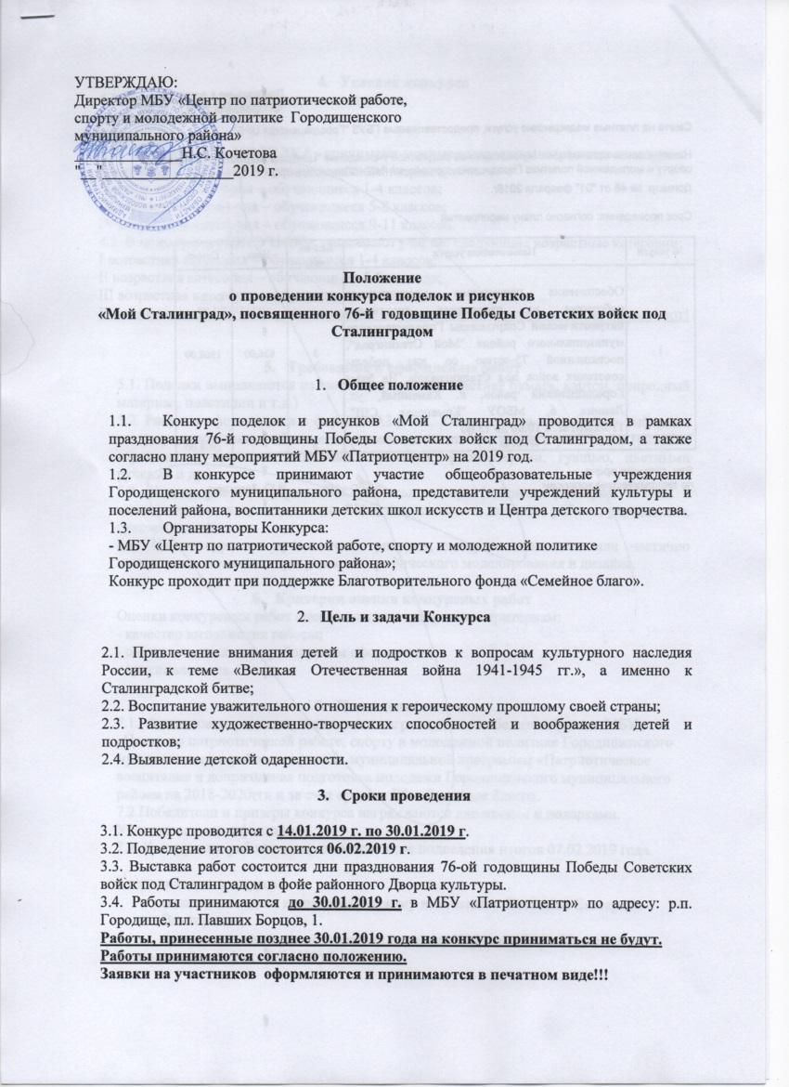

УТВЕРЖДАЮ:
Директор МБУ «Центр по патриотической работе, спорту и молодежной политике Городищенского муниципального района»
______________Н.С. Кочетова
"__"_________________2019 г.

Положение
о проведении конкурса поделок и рисунков
«Мой Сталинград», посвященного 76-й годовщине Победы Советских войск под Сталинградом
- Общее положение
  - Конкурс поделок и рисунков «Мой Сталинград» проводится в рамках празднования 76-й годовщины Победы Советских войск под Сталинградом, а также согласно плану мероприятий МБУ «Патриотцентр» на 2019 год.
  - В конкурсе принимают участие общеобразовательные учреждения Городищенского муниципального района, представители учреждений культуры и поселений района, воспитанники детских школ искусств и Центра детского творчества.
  - Организаторы Конкурса:
- МБУ «Центр по патриотической работе, спорту и молодежной политике Городищенского муниципального района»;
Конкурс проходит при поддержке Благотворительного фонда «Семейное благо».
- Цель и задачи Конкурса
2.1. Привлечение внимания детей и подростков к вопросам культурного наследия России, к теме «Великая Отечественная война 1941-1945 гг.», а именно к Сталинградской битве;
2.2. Воспитание уважительного отношения к героическому прошлому своей страны;
2.3. Развитие художественно-творческих способностей и воображения детей и подростков;
2.4. Выявление детской одаренности.

- Сроки проведения
3.1. Конкурс проводится с 14.01.2019 г. по 30.01.2019 г.
3.2. Подведение итогов состоится 06.02.2019 г.
3.3. Выставка работ состоится дни празднования 76-ой годовщины Победы Советских войск под Сталинградом в фойе районного Дворца культуры.
3.4. Работы принимаются до 30.01.2019 г. в МБУ «Патриотцентр» по адресу: р.п. Городище, пл. Павших Борцов, 1.
Работы, принесенные позднее 30.01.2019 года на конкурс приниматься не будут.
Работы принимаются согласно положению.
Заявки на участников оформляются и принимаются в печатном виде!!!

- Условия конкурса
4.1. Конкурс проводится по двум номинациям:
- поделка;
- рисунок;
4.2. В номинации «ПОДЕЛКА» принимают участие следующие возрастные категории:
I возрастная категория – дети дошкольного возраста;
II возрастная категория – обучающиеся 1-4 классов;
III возрастная категория – обучающиеся 5-8 классов;
IV возрастная категория – обучающиеся 9-11 классов.
4.3. В номинации «РИСУНОК» принимают участие следующие возрастные категории:
I возрастная категория – обучающиеся 1-4 классов;
II возрастная категория – обучающиеся 5-8 классов;
III возрастная категория – обучающиеся 9-11 классов.
В номинации «РИСУНОК» воспитанники дошкольного возраста участия не принимают!

- Требования к оформлению работ
5.1. Поделки выполняются из любых материалов (цветная бумага, картон, природный материал, пластилин и т.д.)
5.2. Рисунки оформляются в формате А3 и А4. Участники самостоятельно выбирают технику выполнения работы с использованием любых средств рисования (рисунок карандашом, красками, восковыми мелками, фломастерами, гуашью, цветными ручками и др.).
5.3. Каждая работа оформляется подписью автора (табличка размером 6*8 см в нижнем правом углу с данными: ФИО, возраст, класс, название работы, учреждение, руководитель).
5.4. На конкурс не принимаются рисунки, которые полностью или частично выполнены с помощью программ для графического моделирования и дизайна.

- Критерии оценки конкурсных работ
Оценки конкурсных работ оцениваются по следующим критериям:
- качество выполнения работы;
- соответствие теме и требованиям оформления;
- оригинальность.

- Подведение итогов
7.1. Финансовые расходы, связанные с награждением победителей несет МБУ «Центр по патриотической работе, спорту и молодежной политике Городищенского муниципального района» в рамках муниципальной программы «Патриотическое воспитание и допризывная подготовка молодежи Городищенского муниципального района на 2018-2020гг» и за счет средств БФ «Семейное благо».
7.2.Победители и призеры конкурса награждаются дипломами и подарками. Участники – сертификатами.
7.2. Конкурсные работы возвращаются после подведения итогов 07.02.2019 года.

Координаторы конкурса:
- начальник отдела по патриотическому воспитанию Потемина Екатерина Викторовна,
- начальник отдела по молодежной политике Карунина Анна Николаевна.
Контактный телефон: 8(84468) 3-13-16

Приложение 1
ЗАЯВКА
на участие в конкурсе поделок и рисунков «Мой Сталинград»
ФИО (полностью) ________________________________________
Название работы _________________________________________
Возраст (класс) ___________________________________________
Учреждение ______________________________________________
Номинация ______________________________________________
Руководитель ____________________________________________
Контактный телефон _____________________________________

